**Pourquoi je suis contre les pro-Poutine pro-guerre et je combats leurs arguments**

Par Benjamin Lisan, le 23/08/2022

Voici mes raisons, même si elles paraissent naïves :

1) je suis humaniste. Pour moi, la guerre _ une forme de prédation et de loi de la jungle poussée à l'extrême _ est contraire à tout humanisme. C'est un retour à la barbarie. C'est ce que justement l'UE a tenté de nous éviter durant 70 ans.

2) Comme le milliardaire russe Oleg Tinkov, je considère que la une guerre russe en Ukraine est "absurde". Je ne comprends pas qu'au 21° siècle, un pays, la Russie, puisse retourner à telle barbarie, ayant lancé une guerre totale, me semblant complètement absurde, recourant à des motifs, à des arguments ou justificatifs absurdes, reposant eux-mêmes, par ailleurs, sur un flot de mensonges illimités, voire délirants.

Pour moi, la volonté de puissance _ militaire _, dans le contexte de la pauvreté actuelle de la majorité du peuple _ avec un taux de pauvreté qui ne cesse d’augmenter en Russie [11] _, est absurde.

Au lieu de vouloir reconstituer, par son volet militaire, la puissance géostratégique l’empire soviétique [en raison probablement de la nostalgie de la puissance disparue], alors que la Russie reste pourtant, déjà, le plus grand pays du monde, mieux vaudrait plutôt, pour elle, développer économiquement une grande partie du pays, d’autant que certaines de ses régions sont totalement vides ou dépeuplées.

Note : en 2018, selon le FMI, le PIB global de la Russie est de 4 213,40 milliards de dollars, inférieur au PIB global de l'Allemagne, 4 356,35 milliards de dollars [10]. En 2017, selon le FMI, le PIB par hab. de la Russie est de 28 712 $ (50 ° rang), et celui de l’Espagne 38 171 $ (34° rang) [11].

L’économie de la Russie est celle d’un pays du tier-monde, ne produisant que peu de biens manufacturés et reposant essentiellement, sur son secteur primaire, l’exportation des hydrocarbures et de minerais _ donc très dépendante des fluctuation du marché de ces ressources primaires. Donc son économie pourrait être touchée par tout embargo sur ces produits, si ce dernier devient efficace sur le long terme.

Sinon toute guerre, surtout si elle est longue, ruine ou appauvrit toujours le pays qui l’a lancé.

Les vraies raisons, pour lesquelles Poutine s'est lancée dans cette guerre, en Ukraine sont :

a) La non-réaction ou la réaction molle et la lâcheté de l'Occident, face aux multiples agressions militaires de pays, par Poutine _ agression de la Géorgie en 2008, agression de l'Ukraine et annexion de la Crimée en 2014, ...

b) le retrait calamiteux des troupes US et alliés d'Afghanistan, décidé par Biden, la preuve de leurs échecs sur place [2] [3],

Ces deux facteurs ont convaincu que l'Occident était faible et décadent et donc qu'elle ne réagirait toujours pas, après une nouvelle agression encore plus grave, ici une guerre totale contre l'Ukraine, le 24 février 2022,

c) Selon Rachel C., "*Le mensonge ayant entrainé l'invasion de l'Irak par la plus grande puissance du monde a ouvert la boîte de Pandore et donné un bon droit à tous les va-t'en guerre présent et à venir*".

Effectivement, pour moi, l'illégalité de la guerre en Irak en 2003 a permis à Poutine de légitimer, à son tour, des agressions elles-mêmes illégales au niveau du droit international.

Sinon, rajoutons qu'à force d'être dans la propagande et de faire croire que la Russie est très puissante, Poutine a fini par croire à ses propres mensonges, à sa propre propagande, à perdre tout bon sens et toute prudence _ il est alors dans le *syndrome de l'Hubris (de la toute-puissance, se croyant plus intelligent que tout le monde).*

3) On dit que c'est la revanche du peuple russe humilié. Mais cette humiliation n'est telle pas imaginaire, dans leur tête ? Examinons les vraies raisons de leur ressentiments :

- L'appauvrissement soudain des Russes, après la chute de l'URSS, et en parallèle l'enrichissement inouï des oligarques.

- L'impression pour les Russes, que la Russie est rabaissée à un pays du tier-monde (pauvreté, corruption extrême).

- en 1991, les Américains aident au démantèlement de l'arsenal nucléaire soviétique (russe), perçue comme une intrusion de l'adversaire, dans le bouclier nucléaire qui garantissait la sécurité de l'URSS [1].

- en 1996, l'arrivée de conseillers américains, auprès d'Eltsine, pour soutenir l'entrée dans la libération économique du pays [1], une libéralisation dévastatrice pour le niveau de vie des Russes, à l'époque.

- le prêt du FMI de plus de 10 milliards de $ [1].

- à partir de 1992, l'aide américaine à la Russie et ex-pays de l'Est, via l'opération "*Provide Hope*" [4].

Effectivement pour un peuple qui se croyait missionné (par Dieu ?), pour guider les autres peuples, dans une vision suprémaciste, dominatrice, au sein du plus grand empire au monde (toujours en expansion depuis des siècles), c'est très humiliant.

Mais je pense que si le peuple russe avait fait preuve de plus d'humilité, il n'aurait pas perçu tous ces évènements comme humiliants (or Poutine a soufflé sur les braises de ce sentiment et cristallisé la haine des Russes contre l'Occident).

Actuellement, le régime à tête de la Russie est un fascisme, entretenant chez les Russie une mentalité belliciste.

Si l’on arrive à vaincre le régime fasciste, à la tête de la Russie, il faudrait « défasciser » la mentalité des Russes (tout comme l’on a procédé à la dénazification des consciences, en Allemagne, en 1945), en particulier, en rétablissant les vérités, certaines pas bonnes à entendre, sur la « grande guerre patriotique » et sur Staline, grâce, par exemple, au travail de mémoire de l’ONG russe Mémorial.

En fait, les causes de la chute de l'URSS sont avant tout des causes internes, économiques, liées à la sclérose du système soviétique.

Mais il est plus valorisant, pour les Russes et Poutine, de rejeter la faute de cette chute sur l'ennemi (les USA, l'Occident).

5) Cette guerre cherche humilier le peuple ukrainien, pour ne pas avoir voulu se soumettre aux diktats de Poutine et avoir choisi l'Occident (l'UE et l'OTAN), parce qu'il a rejeté à deux reprises, le protégé de Poutine, Ianoukovitch.

Or tout le monde sait qu'humilier un peuple, ici, le peuple ukrainien, n'est jamais bon.

Note : D'une manière générale, il n'est pas bon d'humilier ou de martyriser tout peuple, que cela soit les Arméniens avec les Turcs, en 1915, les Turcs avec les Occidentaux en 1920, l'Allemagne avec les Alliés, en 1918 ..., comme l’histoire nous l’a démontré.

6) Les pro-Poutine, pro-guerre, sont souvent, à 90%, des trolls ou/et des « antitout » (USA, UE, Macron, vaccin ...) et qui de toutes les manières ne pensent qu'à critiquer. En général, ils sont souvent des esprits chagrins, peu constructifs, préférant, se complaire dans la dénonciation systématique de ce qui ne va pas en France et être dans une posture victimaire, en ne sélectionnant que tout ce qui va mal. Ils sont souvent « complotistes » _ voyant alors des intentions malveillantes et des complots partout.

7) En général, ils croient et relaient, sans aucun esprit critiques, toutes les affirmations de la propagande pro-russe, à son narratif sur les « Ukraino-nazis ». Par exemple :

a) Ils croient mordicus que les Ukrainiens _ armée ukrainienne, bataillons « nazis » Azov … _ ont commis un génocide des russophones, au Donbass, avec 14.000 victimes russophones.

Déjà, ils ne comprennent pas le terme « russophone », le fait que l’Ukraine est multi-ethnique, multilingue.

Être russophone ne signifie nullement que TOUS les russophones ont le sentiment d’avoir la nationalité russe [5], surtout depuis l’invasion de l’Ukraine, par l’armée du russe, en 24 février 2022.

Marioupol est largement et traditionnellement russophone. Une enquête de juin-juillet 2017 a indiqué que les Ukrainiens étaient passés à 59% de la population de Marioupol et que la part de la Russie était tombée à 33% (soit environ 144.000 hab.).

Pourtant, Poutine n'a pas hésité à faire raser cette ville à 90% et à provoquer la mort de plus de 20.000 hab, et la fuite de plus de 331 860 hab. [6].

Kharkiv est majoritairement russophone. En 2001, les "Ukrainiens" y représentait 62,8% et les "Russes" 33,2 % [7].

Pourtant, ces deux villes se sont battues férocement contre l’invasion russe. Et Kharkiv n’est toujours pas occupée.

Poutine s’attendait que les russophones (les « Russes ») accueillent l’armée russe, comme des libérateurs, avec des fleurs. Or l’on n’a nullement observé de tels manifestations de joie. Au contraire, on a vu des manifestations contre cette occupation dans les régions « russophones » (à Kherson, où, en 2001, les russophones sont 45,3% et les ukrainophones, 53,4% [8] etc.).

L’OSCE a cherché à enquêter sur les accusations des massacres des russophones, dans le Donbass. En apparence les autorités séparatistes disaient autoriser ses enquêtes dans le Donbass. Mais à chaque fois, un obus tombait opportunément à côté de la délégation de l’OSCE, ce qui fait que cette dernière n’a jamais pu y mener des enquêtes. Idem pour les journalistes, dans les régions séparatistes, constamment cornaqués par des guides, et jamais libres de leurs mouvement.

b) Souvent immédiatement, ils ont relayé l’allégation russe accusant une combattante d'AZOV du meurtre de la fille d'Alexandre Douguine (ou Dugin), Diara Douguine. Selon le Kremlin, la coupable serait une femme ukrainienne, Natalia Vovk, qui se serait entre-temps enfuie en Estonie avec sa fille âgée de 12 ans. Des sites proches du Kremlin n’ont pas tardé, à leur tour, à affirmer que ce nom correspond à celui d’une membre supposée du régiment Azov, une unité de la garde nationale ukrainienne qui réunissait à l’origine des volontaires néonazis [9].

Or comme le fait remarquer, pertinemment, Mike Bresson :

« *Le FSB publie les papiers d'identité militaire de la combattante d'AZOV accusée du meurtre de la fille d'Alexandre Douguine.*

*On prend ses papiers militaires pour entrer clandestinement en Russie et mener ce genre d'OP????*

*Poutine prend vraiment les Russes pour des c...*

*A lire certains commentaires, les c… que Poutine roule dans la farine ne sont pas tous en Russie* ».

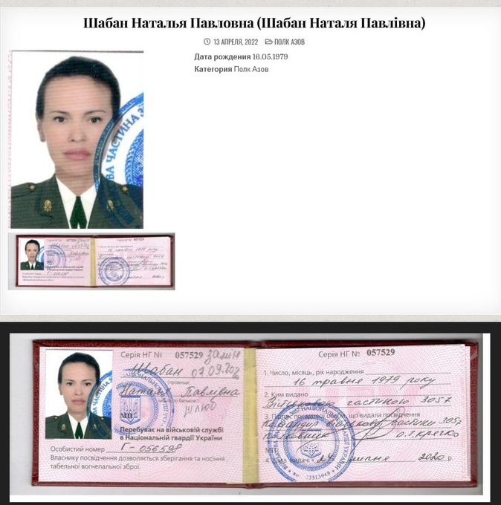

8) Enfin, certains me reproche de discuter avec les Pro-Poutine et ainsi donner de la visibilité à des arguments « abjects » ou/et mensongers, sur les réseaux sociaux.

Si je discute avec les pro-Poutine, pourtant pro-guerre, c'est pour mieux analyser leurs arguments, ce qui me permet de mieux leur répondre et de démonter leurs arguments voire de réfuter leurs mensonges et désinformations.

Je déteste les mensonges et désinformations (qu’ils soient volontaires ou non). Je ne peux pas m’empêcher de réagir face aux mensonges, à toute forme de propagande et donc chercher alors à les réfuter, par des arguments rationnels dépassionnés, contrairement aux arguments des pro-Poutine souvent passionnels, cherchant à susciter l’émotion.

# Bibliographie

[1] L'engrenage, Sergueï Jirnov, Albin Michel, 2022.

[2] *Aveux d’échec sur le retrait d’Afghanistan : quelles sont les erreurs de l’armée américaine ?* Jeudi 30 septembre 2021, <https://www.radiofrance.fr/franceculture/podcasts/la-question-du-jour/aveux-d-echec-sur-le-retrait-d-afghanistan-quelles-sont-les-erreurs-de-l-armee-americaine-3706992>

[3] *La Guerre de vingt ans. Djihadisme et contre-terrorisme au XXIe siècle*, Marc Hecker, ed. Robert Laffont, 2021.

[4] *Operation Provide Hope* [Opération Donner de l'espoir], <https://en.wikipedia.org/wiki/Operation_Provide_Hope>

[5] *Ukraine. 1) Données démolinguistiques*, <https://www.axl.cefan.ulaval.ca/europe/ukraine-1demo.htm>

[6] <https://en.wikipedia.org/wiki/Mariupol>

[7] <https://en.wikipedia.org/wiki/Kharkiv>

[8] <https://en.wikipedia.org/wiki/Kherson#Languages>

[9] *Alexandre Douguine crie vengeance après le meurtre de sa fille* [article réservé aux abonnés], 22 août 2022, <https://www.letemps.ch/monde/alexandre-douguine-crie-vengeance-apres-meurtre-fille>

Les services secrets russes disent avoir déterminé l’identité du coupable de l’attentat de samedi. Il s’agirait d’une femme ukrainienne qui aurait entre-temps fui en Estonie.

[10] <https://fr.wikipedia.org/wiki/Liste_des_pays_par_PIB_(PPA)>

[11] <https://fr.wikipedia.org/wiki/Produit_int%C3%A9rieur_brut_par_habitant>